FECAP

Motion Tennis
Inovação e Empreendedorismo
São Paulo, 2026

Integrantes

Arthur Rodrigues Ferreira - 24026567
Felipe Oluwaseun Santos Ojo - 24026245
Gabriel Henrique Coelho Marussi - 24026609
Nicolas Roberto Jordan Morales - 24025897

- Identificação do problema

O treinamento de tênis envolve a repetição de exercícios destinados ao desenvolvimento de diferentes habilidades, como precisão, consistência, velocidade, deslocamento e tempo de reação.

Entretanto, diferentes perfis de praticantes possuem necessidades distintas. Enquanto jogadores iniciantes podem se beneficiar de experiências mais divertidas e motivadoras, jogadores avançados podem priorizar indicadores relacionados à precisão, intensidade, consistência e evolução de desempenho. O próprio projeto estabelece a necessidade de adaptar as mecânicas de treinamento ao público, considerando fatores como idade, nível técnico e objetivos.

Nesse contexto, identifica-se uma oportunidade para utilizar recursos tecnológicos capazes de transformar exercícios tradicionais em experiências de treinamento mais interativas e mensuráveis.

- Problema central

Como tornar os treinamentos de tênis mais interativos, mensuráveis e personalizados, utilizando tecnologia para acompanhar o desempenho dos praticantes e fornecer feedback durante e após as sessões?

A partir desse problema, a oportunidade de negócio será analisada considerando tanto a perspectiva dos praticantes quanto a de treinadores, academias e centros esportivos.

3. Público-alvo
A solução possui diferentes grupos envolvidos em sua utilização e potencial comercialização.

A ideia é disponibilizar um serviço que atenda jogadores iniciantes, intermediários e avançados que praticam tênis com frequência ou que pretendem se especializar na modalidade.

3.1 Praticantes de tênis
São os usuários finais da experiência de treinamento.
Podem apresentar diferentes níveis de experiência:
- iniciantes
- praticantes intermediários
- jogadores avançados
- atletas com objetivos competitivos

As necessidades podem variar conforme o perfil. Para iniciantes, por exemplo, elementos como desafios, recompensas e feedbacks visuais podem contribuir para tornar a experiência mais atrativa. Para jogadores avançados, indicadores de precisão, consistência, intensidade e evolução podem apresentar maior relevância.

3.2 Treinadores
Os treinadores representam um importante público da solução, pois podem utilizar a plataforma para:
- criar exercícios;
- configurar sessões;
- acompanhar resultados;
- analisar o desempenho dos jogadores;
- personalizar treinamentos;
- acompanhar a evolução dos praticantes.

O sistema proposto prevê uma área destinada à criação, edição, simulação, versionamento e publicação dos treinos.

3.3 Academias e centros esportivos
As academias e centros esportivos representam potenciais clientes da solução.
Entre suas possíveis necessidades estão:
- oferecer experiências diferenciadas aos alunos;
- acompanhar indicadores de desempenho;
- disponibilizar treinamentos personalizados;
- utilizar tecnologia como diferencial;
- melhorar a gestão dos treinamentos.

- Persona

Persona principal
Nome | Enzo Vianna Santos
Idade | 21
Profissão | N/A
Nível no tênis | Iniciante a intermediário
Frequência de treinamento | 4 vezes por semana

Objetivos
- Se especializar no tênis amador
- Participar de campeonatos
- Melhorar as habilidades

Principais dificuldades:
- Mensurar seus pontos fortes
- Entender como melhorar em situações adversas
- Treinamento individual dificultado

Motivações
- Acompanhar sua evolução;
- Alcançar metas;
- Melhorar o desempenho;
- Realizar treinamentos mais dinâmicos.

5. Contexto atual do problema
Atualmente, existem diferentes maneiras de realizar treinamentos de tênis. Entre elas estão o acompanhamento tradicional por treinadores, equipamentos especializados e soluções digitais.

Máquinas lançadoras de bolas, por exemplo, já permitem configurar diferentes parâmetros de treinamento, incluindo velocidade, rotação, direção, altura, oscilação e intervalo de alimentação. O projeto utiliza equipamentos como Spinshot Plus-2 e Spinshot Player como referências para a proposta.

Apesar da existência dessas alternativas, a oportunidade visualizada está na integração entre diferentes componentes tecnológicos, combinando execução do treino, sensores, feedback, gamificação e armazenamento dos resultados.

6. Solução proposta
A proposta se resume a um ecossistema tecnológico composto por diferentes componentes integrados.

Aplicativo mobile responsável por:
- selecionar treinamentos
- apresentar instruções
- iniciar e controlar sessões
- apresentar pontuação
- fornecer feedback
- apresentar resultados e histórico

Plataforma web responsável por:
- criar treinamentos
- editar exercícios
- configurar regras
- testar treinos
- publicar versões
- acompanhar indicadores

API
Responsável pela comunicação entre os componentes do ecossistema e pela integração com a plataforma mãe.

Dispositivo IoT responsável por:
- receber comandos
- coletar dados dos sensores
- controlar atuadores
- gerar eventos
- fornecer feedback

Gamificação
Pode envolver:
- pontuação
- metas
- níveis
- séries
- conquistas
- desafios
- recompensas
O projeto prevê explicitamente funcionalidades de pontuação, níveis, séries, conquistas e outros elementos definidos para cada treinamento.

7. Proposta de valor

A proposta de valor da Motion Tenis pode ser definida como:
Oferecer uma experiência de treinamento de tênis mais interativa, mensurável e personalizada por meio da integração entre gamificação, IoT, sensores e análise de dados.

A solução busca gerar valor para diferentes participantes do ecossistema.

Público - Valor proporcionado
Praticante | Experiência interativa e acompanhamento do desempenho
Treinador | Criação, personalização e análise dos treinamentos
Academia | Diferenciação e utilização de tecnologia nos serviços
Autor de treino | Possibilidade futura de disponibilizar e monetizar treinamentos

O projeto também prevê uma arquitetura preparada para um futuro marketplace de treinamentos.

8. Oportunidade identificada

A partir da análise do problema, público, mercado e concorrência, a oportunidade investigada consiste na criação de uma solução capaz de integrar treinamento esportivo, gamificação, sensores, IoT e análise de dados.

A oportunidade não está necessariamente na criação de uma nova máquina lançadora, mas na construção de um ecossistema capaz de conectar os diferentes elementos envolvidos no treinamento.

Nesse contexto, a Smart Tennis Arena busca atuar como uma camada de integração entre:
Treinador + praticante + treinamento + dispositivo + sensores + dados + gamificação.

9. Hipótese inicial de modelo de negócio

1. Possíveis fontes de receita
2. Assinatura da plataforma
3. Academias e centros esportivos pagariam pelo acesso ao sistema.
4. Hardware
5. Possibilidade de comercialização ou locação do dispositivo IoT.
6. Planos para treinadores
7. Recursos adicionais para criação e acompanhamento de treinamentos.
8. Marketplace
9. Em uma etapa futura, treinadores/autores poderiam publicar treinamentos e receber remuneração.
10. O marketplace é apresentado no projeto como uma possível evolução da solução.

10. Mercado e tendências

A oportunidade da Motion Tennis está inserida no crescimento do mercado de tecnologias aplicadas ao esporte. Segundo a Grand View Research, o mercado global de sports technology foi avaliado em US$ 23,0 bilhões em 2025, com estimativa de US$ 28,1 bilhões em 2026 e projeção de US$ 119,6 bilhões em 2033, representando CAGR de 23,0% entre 2026 e 2033.

O mesmo relatório aponta que a adoção crescente de análise de desempenho orientada por dados e sistemas de treinamento com inteligência artificial está entre os fatores que impulsionam esse mercado.

No segmento de smart sports equipment, o mercado global foi avaliado em US$ 3,4 bilhões em 2025, com estimativa de US$ 3,8 bilhões em 2026 e projeção de US$ 8,0 bilhões em 2033, com CAGR de 11,4%. A adoção de IoT em equipamentos esportivos é indicada como um dos principais vetores de crescimento.

Mercado | 2025 | 2026 | 2033 | CAGR
Sports Technology | US$ 23,0 bi | US$ 28,1 bi | US$ 119,6 bi | 23,0%
Smart Sports Equipment | US$ 3,4 bi | US$ 3,8 bi | US$ 8,0 bi | 11,4%

Fonte: Grand View Research.

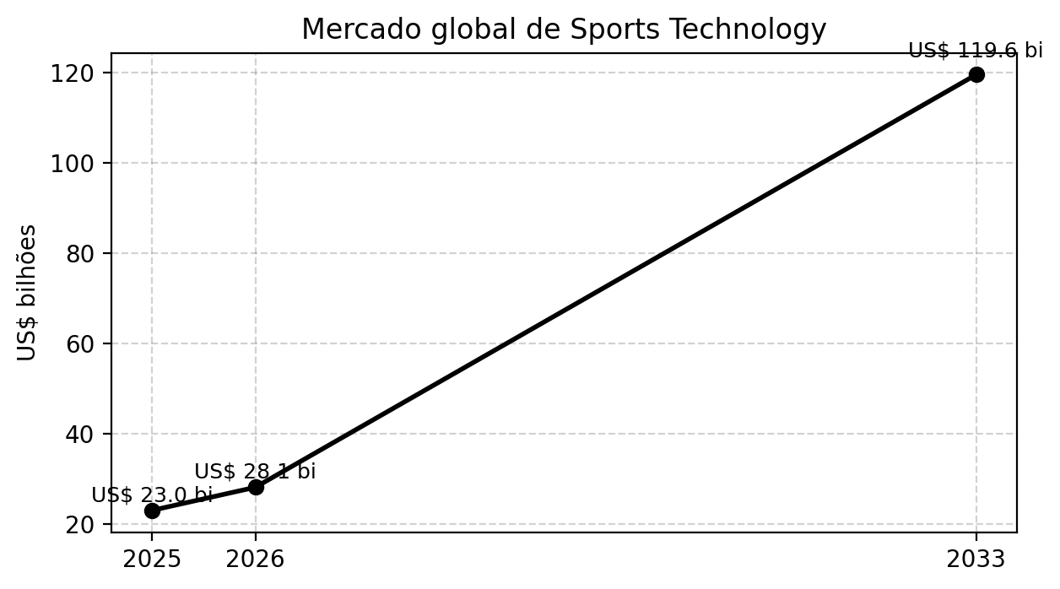
Gráfico 1 - Evolução estimada do mercado global de Sports Technology.
11. Mercado de equipamentos esportivos inteligentes

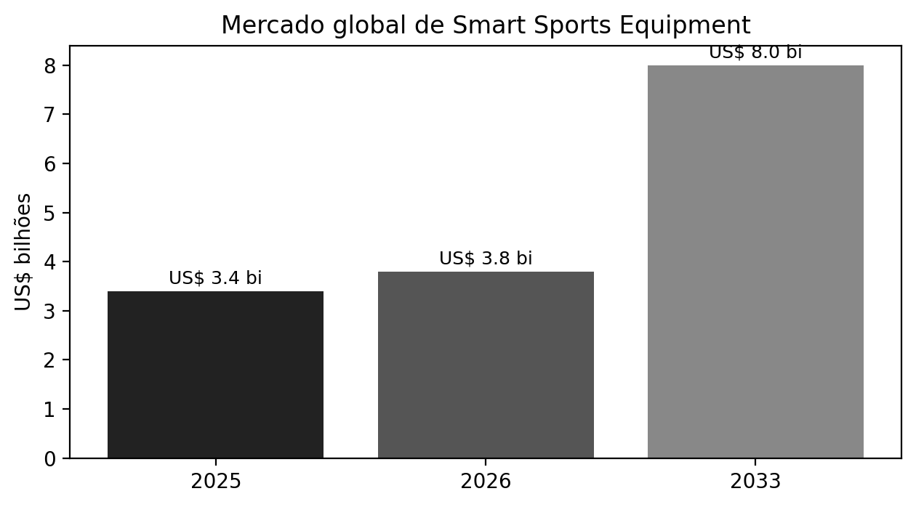
Gráfico 2 - Evolução estimada do mercado global de Smart Sports Equipment.

Os dados reforçam uma tendência de transformação dos treinamentos esportivos tradicionais em experiências cada vez mais conectadas, mensuráveis e orientadas por dados. Esse contexto se relaciona diretamente à proposta da Motion Tennis, que combina componentes físicos e digitais para acompanhar o desempenho do praticante.

12. Contexto competitivo

O mercado de treinamento de tênis já possui soluções tecnológicas que atendem partes diferentes do processo. A comparação abaixo ajuda a posicionar a Motion Tennis dentro desse contexto competitivo.

Solução | Foco principal | Aplicativo / plataforma | Análise de desempenho | Gamificação | Personalização
Spinshot Player | Máquina lançadora de bolas | Sim - Drill Maker | Parcial | Não é o foco principal | Alta
SwingVision | Análise por vídeo e estatísticas | Sim | Alta | Parcial | Média
PlaySight | SmartCourt, vídeo e analytics | Sim | Alta | Parcial | Alta
Motion Tennis | Treino físico + sensores + dados | Sim - app + web | Alta | Sim | Alta

A Spinshot oferece máquinas lançadoras de bolas e o aplicativo Drill Maker para selecionar ou personalizar exercícios. A PlaySight trabalha com SmartCourts e ferramentas de vídeo, coaching, replay e análise de partidas. O SwingVision concentra sua proposta em análise de desempenho por vídeo e estatísticas digitais. A Motion Tennis pretende atuar como uma camada de integração entre treino físico, sensores, gamificação, aplicativo, dados e personalização por treinadores.

13. Fundamentação da oportunidade

A análise mostra que diferentes tecnologias já comprovam o interesse do mercado por automação, personalização e acompanhamento de desempenho no tênis. Entretanto, essas funcionalidades aparecem distribuídas entre máquinas lançadoras, aplicativos e plataformas de vídeo.

A oportunidade da Motion Tennis está em combinar essas capacidades em uma experiência integrada, permitindo que praticantes realizem atividades mais interativas e acompanhem sua evolução, enquanto treinadores e academias podem utilizar os dados para estruturar e personalizar sessões de treinamento.

14. Hipóteses e riscos a Validar

Hipótese / risco | Aspecto a validar
Adesão dos jogadores | Se os praticantes percebem valor no acompanhamento por dados e na gamificação.
Interesse dos treinadores | Se as ferramentas facilitam criação, acompanhamento e personalização dos treinos.
Disposição de pagamento | Se academias, treinadores e praticantes aceitariam pagar pelo serviço ou equipamento.
Precisão dos sensores | Se a coleta de dados possui confiabilidade suficiente para gerar feedback útil.
Viabilidade operacional | Se o hardware é resistente, simples de instalar e adequado ao ambiente de treino.

15. Conclusão da análise de oportunidade

A análise de mercado indica um cenário de crescimento para tecnologias esportivas, equipamentos inteligentes, análise de desempenho e sistemas conectados. Ao mesmo tempo, a existência de soluções como Spinshot, SwingVision e PlaySight demonstra que atletas, treinadores e organizações esportivas já utilizam tecnologias para automatizar treinos e acompanhar desempenho.

Nesse contexto, a Motion Tennis apresenta uma oportunidade de integração: unir treinamento físico, sensores, IoT, dados, feedback e gamificação em um único ecossistema. Antes do desenvolvimento completo, as hipóteses comerciais e técnicas ainda deverão ser validadas para verificar aderência do público, precisão do sistema e viabilidade do modelo de negócio.

16. Referências

GRAND VIEW RESEARCH. Sports Technology Market Size & Share Report, 2026-2033. Disponível em: https://www.grandviewresearch.com/industry-analysis/sports-technology-market. Acesso em: 25 set. 2026.

GRAND VIEW RESEARCH. Smart Sports Equipment Market Size Report, 2026-2033. Disponível em: https://www.grandviewresearch.com/industry-analysis/smart-sports-equipment-market. Acesso em: 25 set. 2026.

SPINSHOT SPORTS. Spinshot Player Tennis Ball Machine. Disponível em: https://spinshotsports.com/products/spinshot-player-tennis-ball-machine. Acesso em: 25 set. 2026.

SPINSHOT SPORTS. Drill Maker App. Disponível em: https://spinshotsports.com/pages/drill-maker-app. Acesso em: 25 set. 2026.

PLAYSIGHT. Tennis SmartCourt. Disponível em: https://playsight.com/our-sports/tennis/. Acesso em: 25 set. 2026.

SWINGVISION. AI Stats for Tennis & Pickleball. Disponível em: https://swing.vision/. Acesso em: 25 set. 2026.

